À Mesdames les Présidentes et
Messieurs les Présidents
des centres publics d'action sociale
FrontOffice
E-mail: question@mi-is.be
Tel: 02/508.85.86 Fax : 02/508.86.10

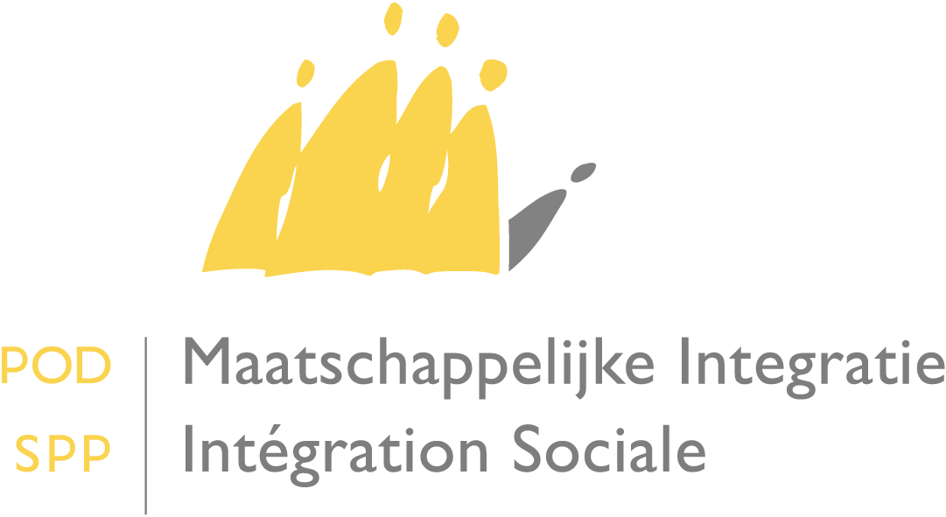

Date : 06/03/2015
Projet MediPrima – gestion des mutations

Madame la Présidente,
Monsieur le Président,

Introduction

Le SPP Intégration sociale (SPP IS) reçoit, via le réseau de la sécurité sociale, des informations concernant des modifications dans les données d’une personne, par exemple : changement de sa situation de séjour, changement de NISS, décès, etc.

Dans le courant de l'année 2015, ces mutations seront également intégrées dans le projet MediPrima.

Ces mutations, principalement en provenance du Registre national, peuvent avoir comme conséquence de modifier l'intervention initiale du SPP IS dans les frais médicaux. Ce changement nécessite donc que la décision en cours soit suspendue pour que le CPAS puisse prendre ces nouveaux éléments en considération.

Par ailleurs, en cas de changement de NISS, plusieurs décisions en cours pourraient avoir trait à une même période. Dans ce cas aussi, les décisions qui se chevauchent seront suspendues.
Un principe de base général qui a été arrêté lors de la mise en place du projet veut qu’on ne peut accepter que deux décisions ou plus pour une seule et même personne et sur une même période puissent se chevaucher.

La présente circulaire vise dès lors à clarifier le traitement de deux types de mutations qui peuvent donner lieu à une suspension :
- un changement de NISS ;
- une modification des pourcentages de remboursement du SPP IS (en raison d’un changement de sa situation de séjour, du décès,…).
Lorsqu'une décision est suspendue, le CPAS en sera chaque fois informé par notification électronique structurée sous format XML et déposée par l’intermédiaire du réseau de la sécurité sociale sur son serveur FTP des mutations.

1. Changement de NISS

En ce qui concerne les changements de numéros d'identification de la sécurité sociale, il faut distinguer le cas des personnes pour lesquelles il existe déjà différentes décisions, selon que les périodes se chevauchent ou non.

  - Changement de NISS sans chevauchement de décisions
Lorsqu'un NISS change (NISS A devient NISS B) et qu'il n'y a pas de chevauchement entre les périodes de décision prises avec NISS A et NISS B, NISS A deviendra automatiquement NISS B dans l'application MediPrima.

À partir de ce moment-là, toutes les décisions, passées ou en cours, ne pourront plus être consultées qu'au moyen du nouveau NISS. Ceci est également vrai pour les hôpitaux.

En d'autres termes, tous les anciens NISS dans la dernière version des décisions seront automatiquement remplacés par le nouveau NISS, également dans les décisions déjà clôturées. Le CPAS ne doit donc entreprendre aucune action.

L'historique des décisions n’est pas modifié. Le CPAS qui a créé la décision pourra toujours retrouver l'ancien NISS dans les versions précédentes des décisions.

  - Fusion de NISS avec chevauchement de décisions
Toutefois, lorsqu'un NISS change (NISS A devient NISS B) mais qu'il y a chevauchement de périodes entre les décisions prises avec NISS A et celles avec NISS B, les NISS seront aussi automatiquement remplacés dans ce cas, mais toutes les décisions concernées seront par ailleurs suspendues. En effet, il existerait alors, pour un seul et même NISS, deux décisions différentes pour une période déterminée.

Exemple:
Il y a 1 décision de prise en charge du 01/01/2014 au 01/03/2014 avec NISS A.
Il y a 1 décision de prise en charge du 01/02/2014 au 01/05/2014 avec NISS B. Il y a un changement de NISS: NISS A devient NISS B.

1/1/2014 A 1/3/2014
NISS A NISS B => Chevauchement de différentes décisions pour le mois de février
1/2/2014 B 1/5/2014

Le ou les CPAS concernés en sont informés par la notification électronique.
Lorsqu’il y a plusieurs CPAS concernés, ils doivent se concerter pour régler ce problème. Les décisions suspendues peuvent être réactivées par le CPAS qui gère le dossier, en adaptant la date de début et/ou de fin de la décision.

Ici également, l'historique des décisions du CPAS qui gère le dossier n’est pas modifié. Il pourra donc toujours retrouver l’ancien NISS dans les versions précédentes des décisions.

2. Modification des pourcentages de remboursement SPP IS
Pour toutes les autres mutations, la décision sera suspendue uniquement lorsqu’il y a une modification des pourcentages de remboursement du SPP IS sur la période de la décision. Dans ces cas les CPAS reçoivent une notification avec les nouveaux pourcentages.

Le CPAS dispose de trois possibilités d’action:
- mettre fin rétroactivement à ces décisions suspendues en changeant la date de fin de la décision pour la fixer au jour avant la date de traitement de la mutation par le SPP ayant engendré la suspension;
- encoder une nouvelle décision à partir de la date de traitement de la mutation;
- garder la décision dans son état suspendue.

Exemple:
Il y a une décision en cours du 01/05/2014 au 30/11/2014 inclus pour une personne en séjour illégal et le SPP IS subventionne la totalité à 100% de la partie AMI et de la partie ticket modérateur.

Le 05/09/2014, la SPP IS traite une mutation, obtenue via la BCSS, d'où il ressort que la personne est assurée depuis le 16/08/2014.

Le SPP IS, qui ne peut dès lors plus intervenir pour la partie déjà à charge de l'assurance AMI, suspend donc la décision et envoie le 06/09/2014 la notification électronique.

Que peut faire le CPAS?
- Mettre fin à la décision en cours en définissant la date de fin au 04/09/2014 (la période [16/08/2014 - 04/09/2014] reste donc préservée !).
- Prendre éventuellement une nouvelle décision au 05/09/2014 (exemple avec maintien de l'intervention concernant le ticket modérateur).
- Garder la décision dans son état suspendue.

3. Quelle est l'incidence d'une suspension de décision pour le dispensateur de soins?

Lorsque le dispensateur de soins consulte une décision suspendue, seules quelques données minimales seront affichées, à savoir:
- le numéro BCE et la dénomination du CPAS qui a créé la décision;
- la date de début et de fin de la décision.

Lors de la consultation d'une décision, aucun numéro d'engagement ne sera créé. Afin d'être remboursé, le dispensateur de soins doit donc prendre contact avec le CPAS qui a créé la décision.

4. Qu'en est-il en cas de différentes mutations successives ?

Si des mutations successives donnent lieu à des suspensions successives (par exemple changement de statut de séjour + modification en matière d'assurance maladie), elles devront être traitées une par une (voir point 2 pour les possibilités d’action), dans l’ordre chronologique de leur réception.

Le CPAS a donc tout intérêt à mettre en œuvre un suivi rapide des mutations. Plus le CPAS laisse le temps s'écouler entre la réception de la notification d'une mutation et son traitement, plus la probabilité est élevée que de nouvelles mutations soient intervenues entretemps.

5. Transmission des notifications vers les CPAS :
Les notifications des mutations MediPrima sont envoyées une fois par jour aux CPAS concernés sous forme d’un fichier structuré (XML), comme les mutations du Registre national.
Par ailleurs, il faut que le CPAS ait fait le nécessaire pour pouvoir réceptionner les fichiers de mutations, c’est à dire qu’il dispose d’un User Technique actif.
- S’il n’en a pas, son gestionnaire ou co-gestionnaire local devra effectuer une manipulation sur le Portail de la Sécurité Sociale pour créer cet User Technique.
- Si le CPAS a déjà un User Technique, il conviendra d’ajouter au canal FTP l’application Mutations MediPrima.
Il faut aussi que le fournisseur informatique du CPAS ait fait les développements nécessaires pour lui permettre de traiter ces fichiers.

Contrairement aux mutations, le CPAS ne peut pas choisir de recevoir ou de ne pas recevoir les notifications des mutations MediPrima.

Pour de plus amples informations, le CPAS s’adressera à son producteur de logiciel ou au HelpDesk CPAS.

En espérant que ces informations vous seront utiles, je vous prie d'agréer, Madame la Présidente, Monsieur le Président, mes salutations distinguées.

Le Ministre des Classes moyennes, des Indépendants, des PME, de l'Agriculture, et de l’Intégration sociale

(signé)

Willy Borsus

